Krasnoludki 05.06.2020. – piątek

Temat:

**Prawa dziecka na podstawie wiersz M. Brykczyńskiego pt. Prawa dziecka” – wdrażanie dzieci do uważnego słuchania utworu i wypowiadania się na jego temat.**

1. Zabawa muzyczno- ruchowa **" A ram sam sam"**

<https://www.youtube.com/watch?v=EKp3EdoHdKI&t=28s>

2.Prezentacja wiersza:„Prawa dziecka” M. Brykczyńskiego

Niech się wreszcie każdy dowie  
I rozpowie w świecie całym,  
Że dziecko to także człowiek,  
Tyle, że jeszcze mały.  
Dlatego ludzie uczeni,  
Którym za to należą się brawa,  
Chcąc wielu dzieci los zmienić,  
Spisali dla was mądre prawa.  
Więc je na co dzień i od święta,  
Spróbujcie dobrze zapamiętać.  
Nikt mnie siłą nie ma prawa zmuszać do niczego,  
A szczególnie do robienia czegoś niedobrego.

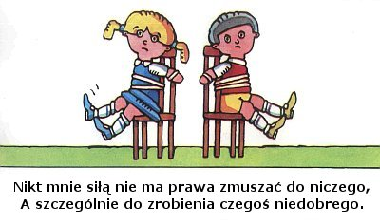  
Mogę uczyć się wszystkiego, co mnie zaciekawi  
I mam prawo sam wybierać, z kim się będę bawić.

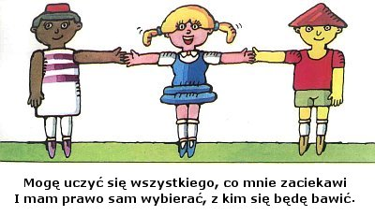  
Nikt nie może mnie poniżać, krzywdzić, bić wyzywać,  
I każdego mogę na ratunek wzywać.

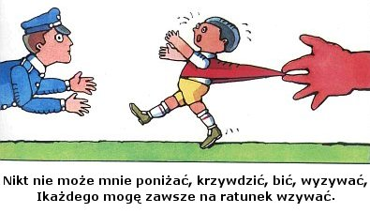  
Jeśli mama albo tata, już nie mieszka z nami,  
Nikt nie może mi zabraniać spotkać ich czasami.

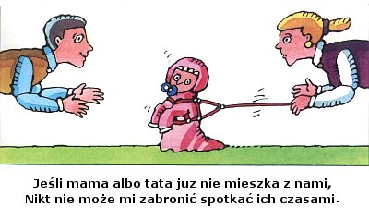  
Nikt nie może moich listów czytać bez pytania,  
Mam też prawo do tajemnic i własnego zdania.

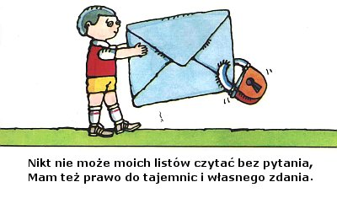  
Mogę żądać aby każdy uznał moje prawa  
A gdy różnią się od innych, to jest moja sprawa.

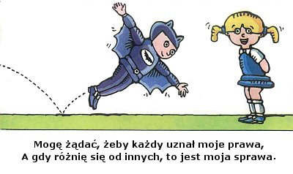

Tak się tu w wierszu poukładały,  
Prawa dla dzieci na całym świecie,  
Byście w potrzebie z nich korzystały  
Najlepiej jak umiecie.

3. Rozmowa na temat przeczytanego wiersza.  
­- Co to są prawa?  
­ - Kto ma swoje prawa?  
­ - Jakie prawa mają dzieci?  
­- Czy potrzebne są prawa dla dzieci?  
­- Jakie prawo jest najważniejsze?

4. Poproś rodzica o przeczytanie "Praw dziecka"

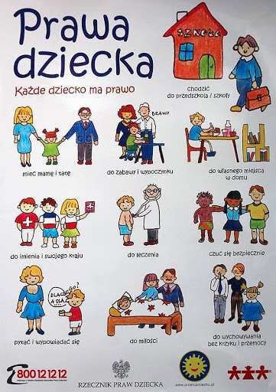

5. Posłuchajcie krótkich rymowanek i dopasujcie je do praw dziecka

• Lalki, auta, misie, piłki  
Są dla chłopca i dziewczynki

(prawo do zabawy}

• Gdy masz gardło chore  
To spotkaj się z doktorem

(prawo do leczenia)

• Smutny ten kto ma zmartwienie  
Więc czasami łzami się zaleje.

(Prawo do miłości)

• Dobra rada  
Że bawić się w łazience nie wypada.

(prawo do bezpieczeństwa)

• Jeśli głośno krzyczysz  
Znaczy, że z innymi się nie liczysz

(prawo do wychowania bez krzyku i przemocy)

**6.**Zabawimy się w ćwiczenie logicznego myślenia: ,,Prawda – nieprawda” .

Rodzic wypowiada różne zdania. Jeśli zdaniem dziecka zdanie jest prawdziwe, klaszcze, jeśli nieprawdziwe – tupie nogami.

- Nikt nie może mnie zmuszać do robienia złych rzeczy.  
- Mogę zmusić kolegę, żeby grał w piłkę.  
- Mogę uczyć się wszystkiego, co mnie zaciekawi.  
- Mam prawo do tajemnic i własnego zdania.  
- Mogę bawić się tylko z koleżankami, które wybierze ( imię dziecka)  
- Nikt nie może mnie poniżać, krzywdzić i bić.

7. Dzieci nie tylko mają swoje prawa ale i obowiązki. Prawa i obowiązki są jak dobrzy przyjaciele – zawsze chodzą parami. Przeczytaj zdania. Połącz je z właściwymi zdjęciami. W jaki sposób ty pomagasz w domu. Podkreśl odpowiednie zdania. Narysuj w ramce jak jeszcze pomagasz w domu.





Temat:

**Zestaw ćwiczeń ruchowych z wykorzystaniem gazet. (na świeżym powietrzu.)**

•„Zabawy z gazetami” – dzieci otrzymują gazety. Swobodnie machają gazetami wg. poleceń słownych – wysoko, nisko, jedną ręką, drugą ręką;

•„Ruch przy muzyce” - dzieci tańczą w rytm ulubionej melodii, trzymając gazetę na głowie, na ramieniu, na otwartej dłoni;

•„Kałuża” – dzieci obunóż, na jednej nodze, na drugiej nodze podskakują na rozłożonych gazetach;

•„Skoki przez przeszkodę” – gazety leżą na ziemi, dzieci chodzą między nimi, gdy napotkają przeszkodę wykonują przeskoki przez rozłożoną gazetę;

•„Froterujemy podłogę” – gazeta między kolanami – dzieci wykonują skoki obunóż w różnych kierunkach, tak by gazeta nie wypadła;

•„Wycieranie plamy na podłodze” – dzieci stoją w rozkroku, wykonują skłon w przód i przesuwają złożoną gazetę między stopami w tył i w przód naśladując wycieranie podłogi;

•„Wirujące gazety” – dzieci podrzucają gazety w górę i naśladują ruchem swojego ciała opadającą gazetę;

•„Czytamy gazety” – siad skrzyżny, dzieci trzymają oburącz gazetę przed twarzą, dmuchają na gazetę – wciągając powietrze nosem, wydychając ustami;

•„Układamy gazety” – w klęku dzieci trzymają dłonie na gazecie, przesuwanie gazety w różnych kierunkach, do przodu, w lewo, w prawo;

•„Kulki” – dzieci ugniatają kulki z gazety dłońmi, tak aby kulka się mocno trzymała;

•„Rzut przez okienko” – dzieci rzucają ugniecione kulki, celując w wybrany punkt, np. drzewo, narysowane kredą koło na płocie, itp.;

•"Śpiochy"- dzieci leżą na rozłożonej gazecie i "śpią", swobodnie oddychają wciągając powietrze nosem a wypuszczając ustami.

Relaksacja

Kropelka (dziecko leżąc na podłodze słucha muzyki relaksacyjnej czekając na kropelkę wody. Rodzic nanosi np. strzykawką od leków kropelkę na nos lub czoło, dopiero wtedy dziecko może wstać). Muzyka poniżej.

<https://www.youtube.com/watch?time_continue=3762&v=_E1f4imOJcA&feature=emb_logo>